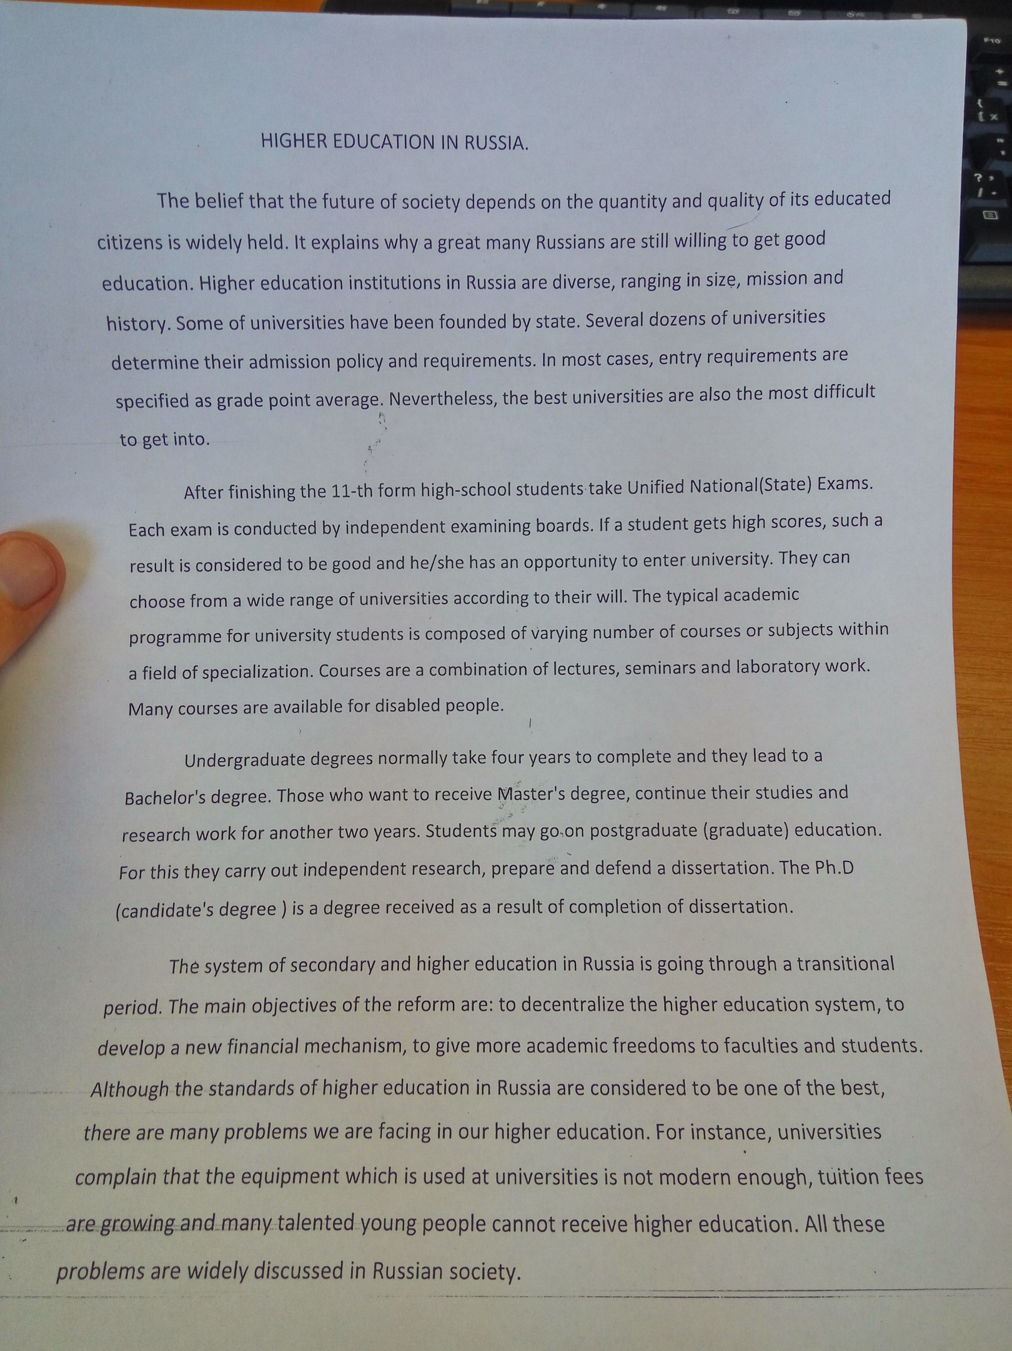
Belief – вера
quantity – количества
widely held – широко распространена
still – все еще
willing – готовы
diverse – разнообразные
ranging – ранжированные
dozens – десятки
determine – определяют
admission requirements – входные требования
specified - указанный
grade point average – средний балл
conducted – проводятся
wide range – широкий диапазон
compose – состоит
disabled people – инвалидам
undergraduate – студент
lead to – привести к
carry out – выполняют
prepare – подготавливают
completion – завершения
transitional – переходной
decentralize - децентрализировать
facing – встречаем
instance – например
complain – жаловаться
tuition fees – плата за обучение
receive - получить
widely – широко

